贝叶斯学习
贝叶斯推理提供了推理的一种概率手段。它基于如下的假定，即待考查的量遵循某概率分布，且可根据这些概率及已观察到的数据进行推理，以作出最优的决策。贝叶斯推理对机器学习十分重要，因为它为衡量多个假设的置信度提供了定量的方法。贝叶斯推理为直接操作概率的学习算法提供了基础，而且它也为其他算法的分析提供了理论框架。

介绍
贝叶斯学习同我们的机器学习研究相关，有两个原因。首先，贝叶斯学习算法能够计算显式的假设概率，如朴素贝叶斯分类器，它是解决相应学习问题的最有实际价值的方法之一。例如，Michie et al.（1994）详细研究比较了朴素贝叶斯分类器和其他学习算法，包括决策树和神经网络。他们发现朴素贝叶斯分类器在多数情况下与其他学习算法性能相当，在某些情况下还优于其他算法。本章描述了朴素贝叶斯分类器，并提供了一个详细例子：即它应用于文本文档分类的学习问题（如电子新闻分类）。对于这样的学习任务，朴素贝叶斯分类是最有效的算法之一。
贝叶斯方法对于机器学习研究的重要性还体现在，它为理解多数学习算法提供了一种有效的手段，而这些算法不一定直接操作概率数据。例如，本章分析了第2章的Find-S和候选消除算法，以判断在给定数据时哪一个算法将输出最有可能的假设。我们还使用贝叶斯分析证明了神经网络学习中的一个关键性的选择：即在搜索神经网络空间时，选择使误差平方和最小化的神经网络。我们还推导出另一种误差函数：交叉熵。它在学习预测概率目标函数时比误差平方和更合适。本章还用贝叶斯的手段分析了决策树的归纳偏置（即优选最短的决策树），并考查了密切相关的最小描述长度（Minimum Description Length）原则。对贝叶斯方法的基本了解，对于理解和刻画机器学习中许多算法的操作很重要。
贝叶斯学习方法的特性包括：
- 观察到的每个训练样例可以增量式地降低或升高某假设的估计概率。这提供了一种比其他算法更合理的学习途径。其他算法会在某个假设与任一样例不一致时完全去掉该假设。
- 先验知识可以与观察数据一起决定假设的最终概率。在贝叶斯学习中，先验知识的形式可以是（1）每个候选假设的先验概率（2）每个可能假设在可观察数据上的概率分布。
- 贝叶斯方法可允许假设做出不确定性的预测。（比如这样的假设：这一肺炎病人有93%的机会康复）。
- 新的实例分类可由多个假设一起作出预测，以它们的概率为权重。
- 即使在贝叶斯方法计算复杂度较高时，它们仍可做为一个最优的决策的标准衡量其他方法。
在实践中应用贝叶斯方法的难度之一在于，它们需要概率的初始知识。当这概率预先未知时，可以基于背景知识、预先准备好的数据以及关于基准分布的假定来估计这些概率。另一实际困难在于，一般情况下确定贝叶斯最优假设的计算代价比较大（同候选假设的数量成线性关系）。在某些特定情形下，这种计算代价可以被大大降低。
本章剩余部分的组成如下。6.2节介绍了贝叶斯理论，并定义了极大似然（maximum likelihood）假设和极大后验概率假设（maximum a posteriori probability hypotheses）。接下来的四节将此概率框架应用于分析前面章节的相关问题和学习算法。例如，我们证明了在特定前提下，几个前述的算法能输出极大似然假设。剩余的几节则介绍了几种直接操作概率的学习算法。包括贝叶斯最优分类器、Gibbs算法和朴素贝叶斯分类器。最后，我们讨论了贝叶斯置信网，它是一种基于概率推理的较新的学习方法；以及EM算法，是当存在未观测到变量时广泛使用的学习算法。

贝叶斯法则
在机器学习中，通常我们感兴趣的是在给定训练数据D时，确定假设空间H中的最佳假设。所谓最佳假设，一种办法是把它定义为在给定数据D以及H中不同假设的先验概率的有关知识条件下的最可能（most probable）假设。贝叶斯理论提供了计算这种可能性的一种直接的方法。更精确地讲，贝叶斯法则提供了一种计算假设概率的方法，它基于假设的先验概率、给定假设下观察到不同数据的概率、以及观察的数据本身。
要精确地定义贝叶斯理论，先引入一些记号。我们用P(h)来代表还没有训练数据前，假设h拥有的初始概率。P(h)常被称为h的先验概率（prior probability ），它反映了我们所拥有的关于h是一正确假设的机会的背景知识。如果没有这一先验知识，那么可以简单地将每一候选假设赋予相同的先验概率。相似地，可用P(D)代表将要观察的训练数据D的先验概率（换言之，在没有确定某一假设成立时，D的概率）。下一步，以P(D|h)代表假设h成立的情形下观察到数据D的概率。更一般地，我们使用P(x|y)代表给定y时x的概率。在机器学习中，我们感兴趣的是P(h|D)，即给定训练数据D时h成立的概率。P(h|D)被称为h的后验概率（posterior probability），因为它反映了在看到训练数据D后h成立的置信度。应注意，后验概率P(h|D)反映了训练数据D的影响；相反，先验概率P(h)是独立于D的。
贝叶斯法则是贝叶斯学习方法的基础，因为它提供了从先验概率P(h)以及P(D)和P(D|h)计算后验概率P(h|D)的方法。
贝叶斯公式
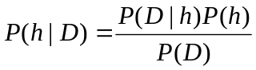 （6.1）
直观可看出，P(h|D)随着P(h)和P(D|h)的增长而增长。同时也可看出P(h|D)随P(D)的增加而减少，这是很合理的，因为如果D独立于h被观察到的可能性越大，那么D对h的支持度越小。
在许多学习场景中，学习器考虑候选假设集合H并在其中寻找给定数据D时可能性最大的假设h∈H（或者存在多个这样的假设时选择其中之一）。这样的具有最大可能性的假设被称为极大后验（maximum a posteriori, MAP）假设。确定MAP假设的方法是用贝叶斯公式计算每个候选假设的后验概率。更精确地说当下式成立时，称h_{MAP}为—MAP假设：
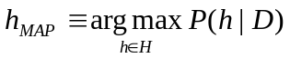
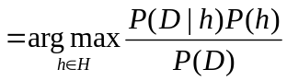
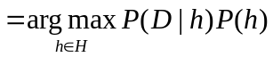 （6.2）
注意在最后一步我们去掉了P(D)，因为它是不依赖于h的常量。
在某些情况下，可假定H中每个假设有相同的先验概率（即对H中任意h_{i}和h_{j}，P(h_{i})=P(h_{j})）。这时可把等式6-2进一步简化，只需考虑P(D|h)来寻找极大可能假设。P(D|h)常称为给定h时数据D的似然度（likelihood），而使P(D|h)最大的假设被称为极大似然（maximum likelihood，ML）假设h_{ML}。
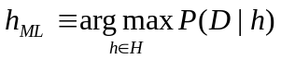（6.3）
为了使上面的讨论与机器学习问题相联系，我们把数据D称作某目标函数的训练样例，而把H称为候选目标函数空间。实际上，贝叶斯公式有着更为普遍的意义。它同样可以很好地用于任意互斥命题的集合H，只要这些命题的概率之和为1（例如：“天空是兰色的”和“天空不是兰色的”）。本章中有时将H作为包含目标函数的假设空间，而D作为训练例集合。其他一些时候考虑将H看作一些互斥命题的集合，而D为某种数据。

示例
为说明贝叶斯规则，可考虑一医疗诊断问题，其中有两个可选的假设：（1）病人有某种类型的癌症，（2）病人无癌症。可用的数据来自于一化验测试，它有两种可能的输出：⊕（正）和Θ（负）。我们有先验知识：在所有人口中只有0.008的人患有该疾病。另外，该化验测试只是该病的一个不完全的预计。该测试针对确实有病的患者有98%的可能返回正确的⊕结果，而对无该病的患者有97%的可能正确返回Θ结果。除此以外，测试返回的结果是错误的。上面的情况可由以下的概率式概括：
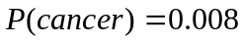, 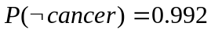
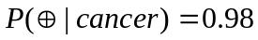, 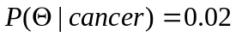
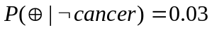, 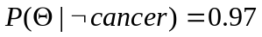
假定现有一新病人，化验测试返回了⊕结果。是否应将病人断定为有癌症呢？极大后验假设可用式6.2来计算：
因此，h_{MAP}=¬cancer。确切的后验概率可将上面的结果归一化以使它们的和为— （即P(cancer|⊕)=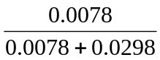 =0.21）。该步骤的根据在于，贝叶斯公式说明后验概率就是上面的量除以数据P(⊕)。虽然P(⊕)没有作为问题陈述的一部分直接给出，但因为已知P(cancer|⊕)和P(¬cancer|⊕)的和必为1（即该病人要么有癌症，要么没有），因此可以进行归一化。注意虽然有癌症的后验概率比先验概率要大，但最可能的假设仍为此人没有癌症。
如上例所示，贝叶斯推理的结果很大地依赖于先验概率，要直接应用该方法必须先获取该值。还要注意该例中并没有完全地被接受或拒绝假设，而只是在观察到较多的数据后假设的可能性增大或减小了。
计算概率的基本公式在表6-1中列举。
- 乘法公式(Product rule)：两事件A和B的交的概率P(A∧B)
- 加法公式(Sum Rule)：两事件A和B的并的概率P(A∨B)
- 贝叶斯法则(Bayes theorem)：给定D时h的后验概率P(h|D)
- 全概率公式(Theorem of total probability)：如果事件A₁, …, A_{n}互斥且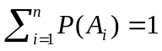，则：
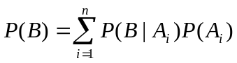
表6-1基本概率公式表

贝叶斯法则和概念学习
贝叶斯法则和概念学习问题的关系是什么？因为贝叶斯法则为计算给定训练数据下任一假设的后验概率提供了原则性方法，我们可直接将其作为一个基本的学习算法：计算每个假设的概率，再输出其中概率最大的。本节考虑了这样一个Brute-Force贝叶斯概念学习算法，然后将其与第2章介绍的概念学习算法相比较。通过比较可以看到一个有趣的结论，即在特定条件下，前面提到的几种算法都输出与Brute-Force贝叶斯算法相同的假设，只不过前面的算法不明确计算概率，而且在相当程度上效率更高。

Brute-Force贝叶斯概念学习
考虑第2章首先提到的概念学习问题。其中，我们假定学习器考虑的是定义在实例空间X上的有限的假设空间H，任务是学习某个目标概念c:X→{0,1}。如通常那样，假定给予学习器某训练样例序列〈〈x₁，d₁，〉…〈x_{m}，d_{m}〉〉，其中x_{i}为X中的某实例，d_{i}为x_{i}的目标函数值（即d_{i}=c(x_{i})）。为简化讨论，假定实例序列〈x₁…x_{m}〉是固定不变的，因此训练数据D可被简单地写作目标函数值序列：D=〈d₁…d_{m}〉。可以看到（见习题6.4），这一简化不会改变本节的主要结论。
基于贝叶斯理论的直接概念学习算法定义如下：
Brute-Force MAP学习算法
1．对于H中每个假设h，计算后验概率：
2．输出有最高后验概率的假设h_{MAP}
此算法需要较大的计算量，因为它对H中每个假设都应用了贝叶斯公式以计算P(h|D)。虽然对于大的假设空间这很不切实际，但该算法仍然值得关注，因为它提供了一个标准，以判断其他概念学习算法的性能。
下面为Brute-Force MAP学习算法指定一学习问题，我们必须确定P(h)和P(D|h)分别应取何值（可以看出，P(D)的值会依这两者而定）。我们可以以任意方法选择P(h)和P(D|h)的概率分布，以描述该学习任务的先验知识。这里令其与下面的前提一致：
1．训练数据D是无噪声的（即d_{i}=c(x_{i})）；
2．目标概念c包含在假设空间H中；
3．没有任何理由认为某假设比其他的假设的可能性大。
有了这些假定，如何确定P(h)的值？由于任一假设不比其他假设可能性大，很显然可对H中每个假设h赋以相同的先验概率。进一步地，由于目标概念在H中，所以可要求H中所有假设的概率和为1。将这些限制合起来可得：
对H中任一h ，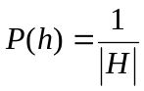
如何选择P(D|h)的值？P(D|h)是已知假设h成立的条件下（即已知h为目标概念c的正确描述），观察到目标值D=〈d₁…d_{m}〉的概率。由于假定训练数据无噪声，那么给定h时，如果d_{i}=h(x_{i})则分类d_{i}为1，如果d_{i}≠h(x_{i})则d_{i}为0。因此：
P(D|h)= （6.4）
1 如果对D中所有d_{i}，d_{i}=h(x_{i})
0 其他情况
换言之，给定假设h，数据D的概率在其与假设h一致时值为1，否则值为0。
有了P(h)和P(D|h)的值，现在我们对于上面的Brute-Force MAP学习算法有了一个完整定义的问题。接下来考虑该算法的第一步，使用贝叶斯公式计算每个假设h的后验概率P(h|D)：
首先考虑h与训练数据D不一致的情形。由于式6.4定义当h与D不一致时P(D|h)为0，有：
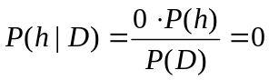，当h与D不一致。
与D不一致的假设h的后验概率为0。
再考虑h与D一致的情况。由于式6.4定义当h与D一致时P(D |h)为1，有：
P(h|D)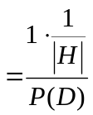
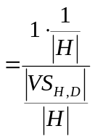
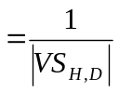当h与D一致
其中VS_{H,D}是H中与D一致的假设子集（即VS_{H,D}是相对于D的变型空间，如第2章的定义）。很容易可验证P(D)=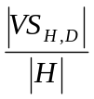，因为在所有假设上P(h|D)的和必为1，并且H中与D一致的假设数量为|VS_{H,D}|。另外，可从全概率公式（见表6-1）以及所有假设是互斥的条件（即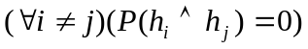），推导出P(D)的值：
P(D) 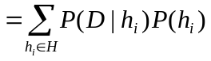
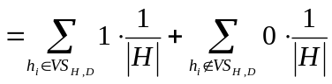
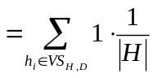
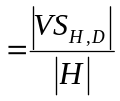
概而言之，贝叶斯公式说明在我们的P(h)和P(D|h)的定义下，后验概率P(h|D)为：
P(h|D)= （6.5）
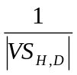 如果h与D一致
0 其他情况
其中|VS_{H,D}|是H中与D一致的假设数量。假设的概率演化情况如图6-1中所示。初始时（图6-1a）所有假设具有相同的概率。当训练数据逐步出现后，（图6-1b和6-1c），不一致假设的概率变为0，而整个概率的和仍为1，它们均匀地分布到剩余的一致假设中。
上面的分析说明，在我们选定的P(h)和P(D|h)取值下，每个一致的假设后验概率为（1/|VS_{H,D}|），每个不一致假设后验概率为0。因此，每个一致的假设都是MAP假设。
162
hypotheses: 假设

图6-1后验概率随着训练数据增长的演化
(a)对每个假设赋予均匀的先验概率。当训练数据首先增长到D1(b)，然后增长到D1∧D2(c)，不一致假设的后验概率变成0，而保留在变型空间中的假设的后验概率增加。

MAP假设和一致学习器
上面的分析说明在给定条件下，与D一致的每个假设都是MAP假设。根据这一结论可直接得到一类普遍的学习器，称为一致学习器。某学习算法被称为一致学习器，说明它输出的假设在训练例上有零错误率。由以上的分析可得，如果假定H上有均匀的先验概率（即P(h_{i})=P(h_{j})，对所有的i,j），且训练数据是确定性的和无噪声的（即当D和h一致时，P(D|h)=1），否则为0）时，任意一致学习器将输出一个MAP假设。
例如第2章讨论的Find-S概念学习算法。Find-S按照特殊到一般的顺序搜索假设空间H，并输出一个极大特殊性的一致假设，可知在上面定义的P(h)和P(D|h)概率分布下，它输出MAP假设。当然，Find-S并不直接操作概率，它只简单地输出变型空间的极大特殊性成员。然而，通过决定P(h)和P(D|h)的分布，以使其输出为MAP假设，我们有了一种刻画Find-S算法的有效途径。
是否还有其他可能的P(h)和P(D|h)分布，使Find-S输出MAP假设？回答是肯定的。因为Find-S从变型空间中输出极大特殊性(maximally specific)假设，所以对于先验概率偏袒于更特殊假设的任何概率分布，它输出的假设都将是MAP假设。更精确地讲，假如H是H上任意概率分布P(h)，它在h₁比h₂更特殊时赋予P(h₁)≥P(h₂)。可见，在假定有先验分布H和与上面相同的P(D|h)分布时，Find-S输出一MAP假设。
概括以上讨论，贝叶斯框架提出了一种刻画学习算法（如Find-S算法）行为的方法，即使该学习算法不进行概率操作。通过确定算法输出最优（如MAP）假设时使用的概率分布P(h)和P(D|h)，可以刻画出算法具有最优行为时的隐含假定。
使用贝叶斯的途径刻画学习算法，与揭示学习器中的归纳偏置在思想上是相类似的。注意在第2章将学习算法的归纳偏置定义为断言集合B，通过它可充分地演绎推断出学习器所执行的归纳推理结果。例如，候选消除算法的归纳偏置为，假定目标概念c包含在假定空间H中。进一步地，我们还证明学习算法的输出是由其输入以及这一隐含的归纳偏置假定所演绎得出的。上面的贝叶斯解释对于描述学习算法中的隐含假定提供了另一种方法。这里，不是用一等效的演绎系统去对归纳推理建模，而是用基于贝叶斯理论的一个等效的概率推理（probabilistic reasoning）系统。这里应用于学习器的隐含假定形式为：“H上的先验概率由P(h)分布给出，而数据拒绝或接受假设的强度由P(D|h)给出。”本书的P(h)和P(D|h)定义刻画了候选消除和Find-S系统中的隐含假定。在已知这些假定的概率分布后，一个基于贝叶斯理论的概率推理系统将产生等效于这些算法的输入-输出行为。
本节中的讨论是贝叶斯推理的一种特殊形式，因为我们只考虑了P(D|h)取值只能为0或1的情况，它反映了假设预测的确定性以及无噪声数据的前提。如后一节所示，还可以通过允许P(D|h)取值为0和1之外的值，以及在P(D|h)中包含附加的描述以表示噪声数据的分布情况，来模拟从有噪声训练数据中学习的行为。

极大似然和最小误差平方假设
如上节所示，贝叶斯分析可用来表明一个特定学习算法会输出MAP假设，即使该算法没有显式地使用贝叶斯规则，或以某种形式计算概率。
本节考虑学习连续值目标函数的问题，这是在许多学习算法中都会遇到的，如神经网络学习、线性回归、以及多项式曲线拟合。通过简单的贝叶斯分析，可以表明在特定前提下，任一学习算法如果使输出的假设预测和训练数据之间的误差平方最小化，它将输出一极大似然假设。这一结论的意义在于，对于许多神经网络和曲线拟合的方法，如果它们试图在训练数据上使误差平方和最小化，此结论提供了一种贝叶斯的论证方法（在特定前提下）。
设想问题定义如下，学习器L工作在实例空间X和假设空间H上，H中的假设为X上定义的某种实数值函数（即，H中每个h为一函数：h: X→ℜ，其中ℜ代表实数集）。L面临的问题是学习一个从H中抽取出的未知目标函数f：X→ℜ。给定m个训练样例的集合，每个样例的目标值被某随机噪声干扰，此随机噪声服从正态分布。更精确地讲，每个训练样例是序偶〈x_{i}, d_{i}〉，其中d_{i}=f(x_{i})+e_{i}。这里f(x_{i})是目标函数的无噪声值，e_{i}是一代表噪声的随机变量。假定e_{i}的值是独立抽取的，并且它们的分布服从零均值的正态分布。学习器的任务是在所有假设有相等的先验概率前提下，输出极大可能假设（即MAP假设），。
虽然我们的分析应用于任意实数值函数学习，然而可以用一个简单的例子来描述这一问题，即学习线性函数。图6-2所示为一线性目标函数f（以实线表示），以及该目标函数的有噪声训练样例集。虚线对应有最小平方训练误差的假设h_{ML}，也即极大似然假设。注意，其中极大似然假设不一定等于正确假设f，因为它是从有限的带噪声数据中推论得出的。
164

图6-2学习一实值函数。
目标函数f对应实线。假定训练样例〈x_{i}, d_{i}〉为真实目标值加上一零均值的正态分布噪声e_{i}。虚线代表使误差平方之和最小的线性函数。因此，它就是这5个训练样例下的极大似然假设h_{ML}。
这里的误差平方和最小的假设即为极大似然假设，为说明这一点，首先快速地回顾一下统计理论中的两个基本概念：概率密度和正态分布。首先，为讨论像e这样的连续变量上的概率，我们引入概率密度（probability density）。简单的解释是，我们需要随机变量所有可能值的概率和为1。由于变量是连续的，因此不能为随机变量的无限种可能的值赋予一个有限概率。这里需要用概率密度来代替，以使e这样的连续变量在所有值上的概率密度的积分为1。一般地，用小写字母p来代表概率密度函数，以区分有限概率P（它有时又称为概率质量（probability mass））。概率密度p(x₀)是当ε趋近于0时，x取值在[x₀, x₀+ε)区间内的概率与1/ε乘积的极限。
概率密度函数：
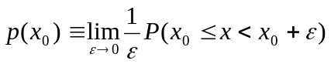
其次，这里断定随机噪声变量e由正态分布生成。正态分布是一平滑的钟形分布，它可由其均值μ和标准差σ完全刻画。见表5-4中的精确定义。
有了以上的两个概念，再来讨论在我们的问题里为什么最小误差平方假设实际上就是极大似然假设。证明的过程先使用前面的式6-3的定义来推导极大可能假设，但使用小写的p代表概率密度：
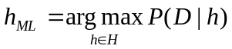
如前所述，假定有一固定的训练实例集合〈x₁…x_{m}〉，因此只考虑相应的目标值序列D=〈d₁…d_{m}〉。这里d_{i}=f(x_{i})+e_{i}。假定训练样例是相互独立的，给定h时，可将P(D|h)写成各p(d_{i}|h)的积：
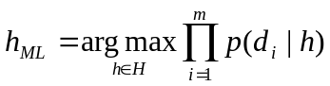
如果误差e_{i}服从零均值和未知方差σ²的正态分布，每个d_{i}也必须服从正态分布，其方差为σ²，而且以真实的目标值f(x_{i})为中心（而不是0）。因此，p(d_{i})的可被写为方差σ²，均值μ=f(x_{i})的正态分布。现使用表5-4中的正态分布公式并将相应的μ和σ²代入，写出描述p(d_{i}|h)的正态分布。由于概率d_{i}的表达式是在h为目标函数f的正确描述条件下的，所以还要替换μ=f(x_{i})=h(x_{i})。得到。
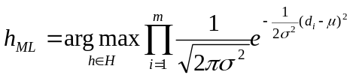
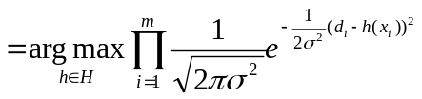
现在使用一个极大似然计算中常用的转换：不是用上面这个复杂的表达式取最大值，而是使用其对数取最大，这样较容易。原因是lnp是p的单调函数。因此使lnp最大也就使p最大：
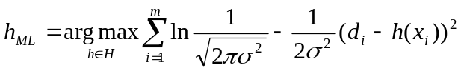
此表达式中第一项为一独立于h的常数，可被忽略，因此得到：
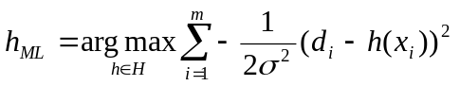
使一个负的量最大等效于使相应的正的量最小：
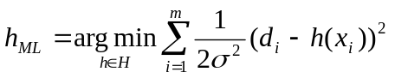
最后，可以再一次忽略掉与h无关的常数：
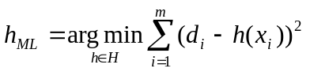 (6.6)
这样，式6.6说明了极大似然假设h_{ML}为，使训练值d_{i}和假设预测值h(x_{i})之间的误差的平方和最小的那一个。该结论前提是观察的训练值d_{i}由真实目标值加上随机噪声产生，其中随机噪声是从一零均值的正态分布中独立抽取的。从上面的推导中可明确看出，误差平方项(d_{i}-h(x_{i}))²是从正态分布定义中的指数项中得来。如果假定噪声分布有另外的形式，可进行类似的推导得到不同的结果。
注意上面的推导包含了选择假设使似然的对数值（lnp(D|h)）为最大，以确定最可能的假设。如前所述，这导致了与使p(D|h)这个似然性最大化相同的结果。这一用对数似然性来计算的方法在许多贝叶斯分析中都用到了，因为它比直接计算似然性需要的数学运算量小很多。当然，如前所述，极大似然假设也许不是MAP假设，但如果所有假设有相等的先验概率，两者相同。
为什么用正态分布来描述噪声是合理的？一个必须承认的原因是为了数学计算的简洁性。另一原因是，这一平滑的钟形分布对许多物理系统的噪声都是良好的近似。实际上，第5章讨论的中心极限定律显示，足够多的独立同分布随机变量的和服从一正态分布，而不论独立变量本身的分布是什么。这说明由许多独立同分布的因素的和所生成的噪声将成为正态分布。当然，在现实中不同的分量对噪声的贡献也许不是同分布的，这样该定理将不能证明我们的选择。
使误差平方最小化的方法经常被用于神经网络、曲线拟合及其他实函数逼近的许多算法中。第4章讨论了梯度下降方法，它在神经网络中搜索最小误差平方的假设。
在结束这里关于极大似然假设和最小平方误差假设的关系的讨论之前，必须认识到该问题框架中的某些限制。上面的分析只考虑了训练样例的目标值中的噪声，而没有考虑实例属性中的噪声。例如，如果学习问题是基于某人的年龄和高度，预测他的重量，那么上面的分析要求，重量的测量中可以有噪声，而年龄和高度的测量必须是精确的。如果将这些简化假定去掉，分析过程将十分复杂。

用于预测概率的极大似然假设
在前一章的问题框架中，我们确定了极大似然假设是使其在训练样例上的误差平方和最小的假设。本节将推导一个类似的准则，它针对神经网络学习这样的问题：即学习预测概率。
考虑问题的框架为学习一个不确定性（概率的）函数f：X→{0, 1}，它有两个离散的值输出。例如，实例空间X代表有某些症状的病人，目标函数f(x)在病人能存活下来时为1，否则为0。或者说，X代表借货申请者，表示为其过去的信用历史，如果他能成功地归还下一次借贷，f(x)为1，否则为0。这两种情况下都要f有不确定性。例如，一群有相同症状的病人为92%可以存活，8%不能。这种不可预测性来源于未能观察到的症状特征，或者是疾病转化中确实存在的不确定性机制。无论问题的来源是什么，结果都是要求目标函数的输出为输入的概率函数。
有了这样的问题描述，我们希望学习得到的神经网络（或其他实函数逼近器）的输出是f(x)=1的概率。换言之，需要找到目标函数f´=X→[0, 1]，使f´=P(f(x)=1）。在上面的病人存活预测的例子中，如果x为存活率是92%的病人之一，那么f´(x)=0.92，概率函数f(x)将有92%的机会等于1，剩余的8%的机会等于0。
如何使用一个神经网络来学习f´？一个很明显的、蛮力的方法是首先收集对x的每个可能值观察到的1和0的频率，然后训练神经网络，对每个x输出目标频率。下面将见到，我们可以直接从f的训练样例中训练神经网络，而且仍能推导出f´的极大可能性假设。
在此情况下为寻找极大似然假设，应使用怎样的优化准则？为回答该问题首先需要获得P(D|h)的表示。这里假定训练数据D的形式为D={〈x₁，d₁〉…〈x_{m}，d_{m}〉}，其中d_{i}为观察到的f(x_{i})的0或1值。
回忆前一节中的极大似然及最小误差平方分析，其中简单地假定实例〈x₁，…x_{m}〉是固定的。这样就可以只用目标值d_{i}来刻画数据。虽然这里也可以作这样的简单假定，但我们这里可以避免这一假定以说明这对最后的输出没有影响。将x_{i}和d_{i}都看作随机变量，并假定每个训练样例都是独立抽取的，可把P(D|h)写作：
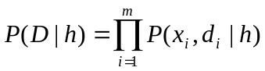 （6.7）
进一步地，可以假定遇到每一特定实例x_{i}的概率独立于假设h。例如，训练数据集中包含一特定病人x_{i}的概率独立于关于存活率的假设（虽然病人的存活与否d_{i}确实强烈依赖于h）。当x独立于h时，可将上式重写（应用表6-1的乘法规则）为：
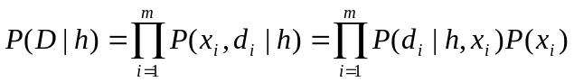（6.8）
现在计算在假设h成立的条件下，对一个实例x_{i}观察到d_{i}=1的概率P(d_{i}|h, x_{i}）。注意h是对应目标函数的假设，它正好能计算这一概率。因此，P(d_{i}=1|h, x_{i}）=h(x_{i})，并且一般情况下：
h(x_{i}) 如果d_{i}=1
(1-h(x_{i})) 如果d_{i}=0
P(d_{i}|h, x_{i})= （6.9）
为将其代入到式6.8中求P(D|h)，首先将其表达为一可数学操作形式。
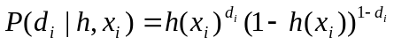（6.10）
容易验证，等式6.9和6.10是等价的。注意当d_{i}=1时，式6-10中第二项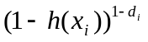等于1。因此P(d_{i}=1|h, x_{i}）=h(x_{i})，它与式6.9等价。同样可分析d_{i}=0时的情形。
将式6.10代换式6.8中的P(d_{i}|h, x_{i})得到：
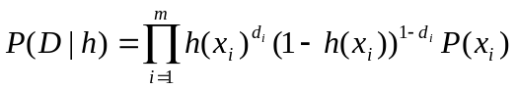（6.11）
现写出极大似然假设的表达式：
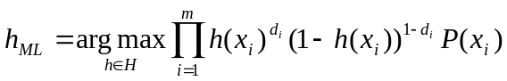
最后一项为独立于h的常量，可去掉：
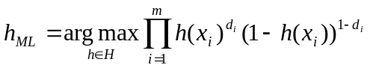 (6.12)
式6.12中右边的表达式可看作是表5-3中二项分布（Binomial distribution）的一般化形式。该式描述的概率相当于投掷m个不同硬币，输出得到〈d₁…d_{m}〉的概率，其中假定每个硬币x_{i}产生正面的概率为h(x_{i})。注意表5-3描述的二项分布很简单，但它附加了一个假定，即所有硬币掷出正面的概率是相同的（即h(x_{i})=h(x_{j}), ∀i, j）。两种情况下我们都假定硬币投掷的输出是相互独立的，这一假设也适用于当前的问题。
与前面的情况相同，如果用似然性的对数计算会比较容易，得到：
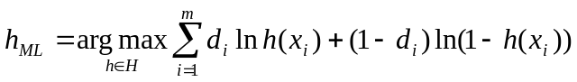（6.13）
式6.13描述了在我们的问题中必须被最大化的量。此结果可与前面的使误差平方最小化的分析相类比。注意式6.13与熵函数的一般式-Σ_{i}p_{i}logp_{i}（在第3章讨论过）的相似性。正因为此相似性，以上量的负值有时被称为交叉熵（cross entropy）。

在神经网络中梯度搜索以达到似然性最大化
上面讨论了使式 6.13中的量最大化可得到极大可能假设。现用G(h, D)代表该量。本节为神经网络学习推导一个权值训练规则，它使用梯度上升以使G(h, D)最大化。
如第4章中的讨论，G(h, D)的梯度可由G(h, D) 关于不同的网络权值的偏导的向量给出，它定义了由此学习到的网络表示的假设h（见第4章中梯度下降搜索的一般讨论，以及这里所使用的术语的细节）。在此情况下，对应于权值w_{jk}（从输入k到单元j）的G(h, D)的偏导为：
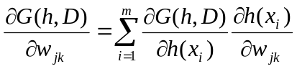
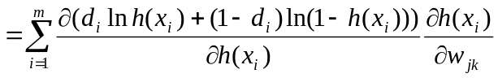
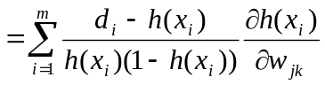 （6.14）
为使分析过程简明，假定神经网络从一个单层的sigmoid单元建立。这种情况下有：
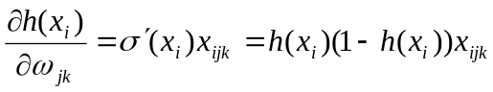
其中x_{ijk}是对第i个样例的到单元 j的第k个输出，而σ´(x)为sigmoid 挤压（squashing）函数的导数（见第4章）。最后，将此表达式代入到等式6.14，可得到组成梯度的导数的简单表示：
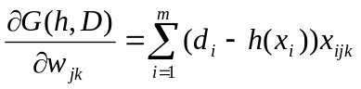
因为需要使用P(D|h)最大化而不是最小化，所以我们执行梯度上升搜索而不是梯度下降搜索。在搜索的每一次迭代中，权值向量按梯度的方向调整，使用权值更新规则：
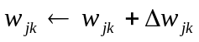
其中：
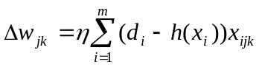（6.15）
其中η是一小的正常量，表示梯度上升搜索的步进大小。
将这一权值更新规则与反向传播算法（其用途是使预测和观察的网络输出的误差平方和最小化）中用到的权值更新规则相比较，可以得到有趣的结论。用于输出单元权值的反向传播更新规则（见第4章），使用这里的记号可重新表示为：
其中
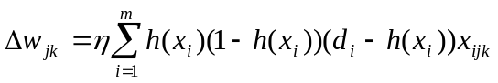
注意它与式6.15中的规则相似，只是除了一项h(x_{i})(1-h(x_{i}))，它是sigmoid函数的导数。
概括一下，这两个权值更新规则在两种不同的问题背景下收敛到极大似然假设。使误差平方最小化的规则寻找到极大似然假设基于的前提是，训练数据可以由目标函数值加上正态分布噪声来模拟。使交叉熵最小化的规则寻找极大似然假设基于的前提是，观察到的布尔值为输入实例的概率函数。

最小描述长度准则
回忆一下第3章关于“奥坎坶剃刀”的讨论，这是一个很常用的归纳偏置，它可被概括为：“为观察到的数据选择最短的解释”。本章我们要讨论在对奥坎坶剃刀的长期争论中的几个论点。这里对此给出一个贝叶斯的分析，并讨论一紧密相关的准则，称为最小描述长度准则（Minimum Description Length, MDL）。
提出最小描述长度的目的是为了根据信息论中的基本概念来解释h_{MAP}的定义。再次考虑已很熟悉的h_{MAP}定义：
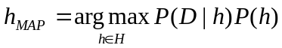
可被等价地表示为使以2为底的对数最大化：
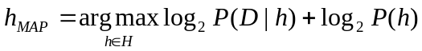
或使此最的负值最小化：
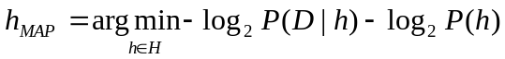 （6.16）
令人吃惊的是，式6.16可被解释为在特定的假设编码表示方案上“优先选择短的假设”。为解释这一点，先引入信息论中的一个基本结论。设想要为随机传送的消息设计一个编码，其中遇到消息i的概率是p_{i}。这里最感兴趣的是最简短的编码，即为了传输随机信息的编码所能得到的最小期望传送位数。显然，为使期望的编码长度最小，必须为可能性较大的消息赋予较短的编码。Shannon & Weaver（1949）证明最优编码（使得期望消息长度最短的编码）对消息i的编码长度为-log₂p_{i}位。我们将使用代码C来编码消息i所需的位数称为消息i的关于C的描述长度（description length of message i with respect to C）。标记为L_{C}(i)。
下面将使用以上编码理论的结论来解释等式6.16：
- -log₂P(h)是在假设空间H的最优编码下h的描述长度。换言之，这是假设h使用其最优表示时的大小。以这里的记号，L_{CH}(h)= -log₂P(h)，其中C_{H}为假设空间H的最优编码。
- -log₂P(D|h)是在给定假设h时训练数据D的描述长度（在此最优编码下）。以这里的记号表示，L_{CD|h}(D|h)= -log₂P(D|h)，其中Ｃ_{D|h}是假定发送者和接送者都知道假设h时描述数据D的最优编码。
- 因此可把式6.16重写，以显示出h_{MAP}是使假设描述长度和给定假设下数据描述长度之和最小化的假设h。
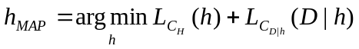
其中C_{H}和C_{D|h}分别为H的最优编码和给定h时D的最优编码，最小描述长度（Minimum Description Length, MDL）准则建议，应选择使这两个描述长度的和最小化的假设。当然为应用此准则，在实践中必须选择适合于学习任务的特定编码或表示。假定使用代码C₁和C₂来表示假设和给定假设下的数据，可将MDL准则陈述为：
最小描述长度准则：选择h_{MDL}使
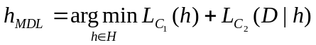 （6.17）
上面的分析显示，如果选择C₁为假设的最优编码C_{H}，并且选择C₂为最优编码C_{D|h}，那么h_{MDL}=h_{MAP}。
直觉上，可将MDL准则想象为选择最短的方法来重新编码训练数据，其中不仅计算假设的大小，并且计算给定假设时编码数据的附加开销。
举例说明，假定将MDL准则应用到决策树学习的问题当中。怎样选择假设和数据的表示C₁和C₂？对于C₁，可以很自然地选择某种明确的决策树编码方法，其中描述长度随着树中节点和边的增长而增加。如何选择给定一决策树时假设的数据编码C₂呢？为使讨论简单化，假定实例序列〈x₁…x_{m}〉是接收者和发送者都知道的，那么可以只传输分类结果〈f(x₁)…f(x_{m})〉。（注意传送实例的开销独立于正确的假设，因此它不会影响到h_{MDL}的选择。）现在，如果训练分类〈f(x₁)…f(x_{m})〉与假设的预计相等，那么就没必要传输有关这些样例的任何信息（接收者可在其收到假设后计算这些值）。因此在此情况下，给定假设的分类情况时的描述长度为0。如果某些样例被h误分类，那么对每一误分类需要传送一个消息以确定哪个样例被误分类了（可用至多log₂m位传送），并传送其正确分类值（可用至多log₂k位，其中k为可能分类值的数目）。在编码C₁和C₂下h_{MDL}这一假设就是使这些描述长度和最小的假设。
因此，MDL准则提供了一种方法以在假设的复杂性和假设产生错误的数量之间进行折中，它有可能选择一个产生少量错误较短的假设；而不是能完美地分类训练数据的长的假设。看到这一点，就有了一种处理数据过度拟合的方法。
Quinlan & Rivest（1989）描述了应用MDL准则以选择决策树最佳大小的几个实验。报告指出基于MDL的方法产生的决策树的精度相当于第3章中讨论的标准的树修剪方法。Mehta et al.（1995）描述了另一个基于MDL的方法进行决策树修剪，并实验证明该方法得到的结果与标准树修剪方法相当。
从最小描述长度的原则的分析中可得到什么结论？是否说明所有情况下短假设都最好？结论是否定的。已经证明的只是，当选定假设表示以使假设h的大小为-log₂P(h)，并且选择例外情况的表示以使给定h下D的编码长度等于-log₂P(D|h)时，MDL准则产生MAP假设。然而为说明以上两者可以如此表示，必须知道所有的先验概率P(h)，以及P(D|h)。没有理由相信MDL假设对于任意编码C₁和C₂都是最好的。出于实际的考虑，更容易的办法是由设计者指定一个表示，以捕获有关假设概率的知识，而不是完整地指定每个假设的概率。学术界对MDL应用到实际问题的争论，主要为选择C₁和C₂编码提供某种形式的论证。

贝叶斯最优分类器
迄今我们已讨论了问题“给定训练数据，最可能的假设是什么？”实际上，该问题通常与另一更有意义的问题紧密相关：“给定训练数据，对新实例的最可能分类是什么？”虽然可看出第二个问题可简单地由应用MAP假设到新实例来得到，实际上还可能更好的算法。
为了更直观些，考虑一包含三个假设h₁，h₂，h₃的假设空间。假定已知训练数据时三个假设的后验概率分别为0.4，0.3，0.3。因此，h₁为MAP假设。若一新实例x被h₁分类为正，但被h₂和h₃分类为反。计算所有假设，x为正例的概率为0.4（即与h₁相联系的概率），而为反例的概率是0.6。这时最可能的分类（反例 ）与MAP假设生成的分类不同。
一般的说，新实例的最可能分类可通过合并所有假设的预测得到，其权重为它们的后验概率。如果新的样例的可能的分类可取某集合V中的任一值v_{j}，那么概率P(v_{j}|D)为新实例正确分类为v_{j}的概率，其值为：
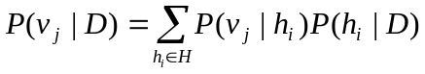
新实例的最优分类为P(v_{j}|D)为最大时的v_{j}值。
贝叶斯最优分类器
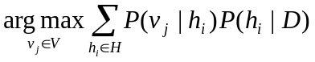（6.18）
用上面的例子说明，新实例的可能分类集合为V={⊕,Θ}，而
P(h₁|D)=0.4, P(Θ|h₁)=0, P(⊕|h₁)=1
P(h₂|D)=0.3, P(Θ|h₂)=1, P(⊕|h₂)=0
P(h₃|D)=0.3, P(Θ|h₃)=1, P(⊕|h₃)=0
因此
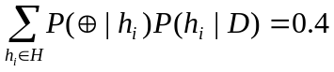
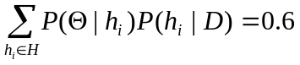
并且
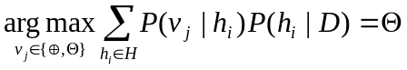
按照式6.18分类新实例的系统被为贝叶斯最优分类器（Bayes optimal classifier），或贝叶斯最优学习器。使用相同的假设空间和相同的先验概率，没有其他方法能比其平均性能更好。该方法在给定可用数据、假设空间及这些假设的先验概率下使新实例的正确分类的可能性达到最大。
例如，在布尔概念学习问题中，使用前面章节的变型空间方法，对一新实例的贝叶斯最优分类是在变型空间的所有成员中进行加权选举获得的，每个候选假设的权重为其后验概率。
贝叶斯最优分类器的一个极有趣的属性是，它所做的分类可以对应于H中不存在的假设。设想使用式6.18来分类X中每个实例。按此定义的的实例标注不必对应于H中的任一单个假设h的对实例的标注。理解该命题的一种方法是将贝叶斯分类器看成是不同于假设空间H的另一空间H´，在其上应用贝叶斯公式。确切地讲，H´有效地包含了一组假设，它能在H中多个假设的线性组合所作的预言中进行比较。

Gibbs算法
虽然贝叶斯最优分类器能从给定训练数据中获得最好的性能，应用此算法的开销可能很大。原因在于它要计算H中每个假设的后验概率，然后合并每个假设的预测，以分类新实例。
一个替代的、非最优的方法是Gibbs（见Opper & Haussler 1991），定义如下：
1．按照H上的后验概率分布，从H中随机选择假设h。
2．使用h来预言下一实例x的分类。
当有一待分类新实例时，Gibbs算法简单地按照当前的后验概率分布，使用一随机抽取的假设。令人吃惊的是，可证明在一定条件下Gibbs算法的误分类率的期望值最多为贝叶斯最优分类器的两倍（Haussher et al. 1994）。更精确地讲，期望值是在随机抽取的目标概念上作出，抽取过程按照学习器假定的先验概率。在此条件下，Gibbs算法的错误率期望值最差为贝叶斯分类器的两倍。
该结论对前述的概念学习问题有一有趣的启示。即如果学习器假定H上有均匀的先验概率，而且如果目标概念实际上也按该分布抽取，那么当前变型空间中随机抽取的假设对下一实例分类的期望误差最多为贝叶斯分类器的两倍。这里又有了一个例子说明贝叶斯分析可以对一非贝叶斯算法的性能进行评估。

朴素贝叶斯分类器
贝叶斯学习方法中实用性很高的一种为朴素贝叶斯学习器，常被称为朴素贝叶斯分类器（naive Bayes classifier）。在某些领域内其性能可与神经网络和决策树学习相当。本节介绍朴素贝叶斯分类器，下一节将其应用于实际的问题，即自然语言文本文档的分类问题。
朴素贝叶斯分类器应用的学习任务中，每个实例x可由属性值的合取描述，而目标函数f(x)从某有限集合V中取值。学习器被提供一系列关于目标函数的训练样例，以及新实例（描述为属性值的元组）<a₁,a₂…a_{n}>，然后要求预测新实例的目标值（或分类）。
贝叶斯方法的新实例分类目标是在给定描述实例的属性值<a₁,a₂…a_{n}>下，得到最可能的目标值V_{MAP}。
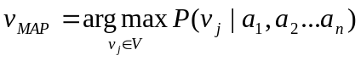
可使用贝叶斯公式将此表达式重写为
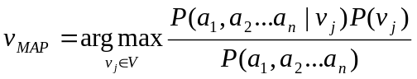
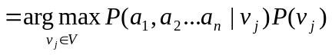 （6.19）
现在要做的是基于训练数据估计式6.19中两个数据项的值。估计每个P(v_{j})很容易，只要计算每个目标值v_{j}出现在训练数据中的频率就可以。然而，除非有一非常大的训练数据的集合，否则用这样方法估计不同的 P(a₁,a₂…a_{n}|v_{j})项不太可行。问题在于这些项的数量等于可能实例的数量乘以可能目标值的数量。因此为获得合理的估计，实例空间中每个实例必须出现多次。
朴素贝叶斯分类器基于一个简单的假定：在给定目标值时属性值之间相互条件独立。换言之，该假定说明给定实例的目标值情况下，观察到联合的a₁, a₂…a_{n}的概率正好是对每个单独属性的概率乘积：
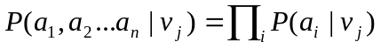
将其代入6.19式中，可得到朴素贝叶斯分类器所使用的方法：
朴素贝叶斯分类器：
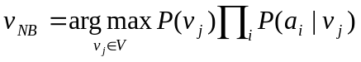 （6.20）
其中v_{NB}表示朴素贝叶斯分类器输出的目标值。注意在朴素贝叶斯分类器中，须从训练数据中估计的不同P(a_{i}|v_{j})项的数量只是不同的属性值数量乘以不同目标值数量——这比要估计P(a₁,a₂…a_{n}|v_{j})项所需的量小得多。
概括地讲，朴素贝叶斯学习方法需要估计不同的P(v_{j})和P(a_{i}|v_{j})项，基于它们在训练数据上的频率。这些估计对应了待学习的假设。然后该假设使用式6.20中的规则来分类新实例。只要所需的条件独立性能够被满足，朴素贝叶斯分类v_{NB}等于MAP分类。
朴素贝叶斯学习方法和其他已介绍的学习方法之间有一有趣的差别：没有明确的搜索假设空间的过程（这里，可能假设的空间为可被赋予不同的P(v_{j})和P(a_{i}|v_{j})项的可能值。相反，假设的形成不需要搜索，只是简单地计算训练样例中不同数据组合的出现频率）。

示例
现将朴素贝叶斯分类器应用到前面决策树中讨论过的概念学习问题：按照某人是否要打网球来划分天气。第3章的表3-2提供了目标概念PlayTennis 的14个训练样例，其中每一天由属性Outlook, Temprature, Humidity 和Wind 来描述。这里我们使用此表中的数据结合朴素贝叶斯分类器来分类下面的新实例：
<Outlook=sunny, Temperature=cool, Humidity=high, Wind=strong>
我们的任务是对此新实例预测目标概念PlayTennis 的目标值（yes 或no）。将式6.20应用到当前的任务，目标值v_{NB} 由下式给出：
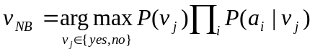
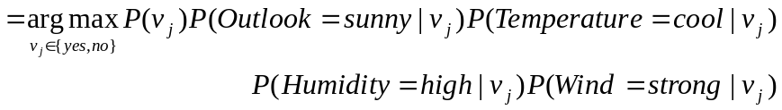 （6.21）
注意在最后一个表达式中a_{i}已经用新实例的特定属性值实例化了。为计算v_{NB}，现在需要10个概率，它们都可以训练数据中估计出。首先不同目标值的概率可以基于这14个训练样例的频率很容易地估计出：
P(PlayTennis=yes)=9/14=0.64
P(PlayTennis=no)=5/14=0.36
相似地，可以估计出条件概率，例如对于Wind=Strong有：
P(Wind=strong|PlayTennis=yes)=3/9=0.33
P(Wind=strong|PlayTennis=no)=3/5=0.60
使用这些概率估计以及相似的对剩余属性的估计，可按照式6.21计算v_{NB}如下（为简明起见忽略了属性名）。
P(yes)P(sunny|yes)P(cool|yes)P(high|yes)P(strong|yes)=0.0053
P(no)P(sunny|no)P(cool|no)P(high|no)P(strong|no)=0.0206
这样，基于从训练数据中学习到的概率估计，朴素贝叶斯分类器将此实例赋以目标值PlayTennis= no 。更进一步，通过将上述的量归一化，可计算给定观察值下目标值为no 的条件概率。对于此例，概率为0.0206/(0.0206+0.0053)=0.795。

估计概率
至此，我们通过在全部事件基础上观察某事件出现的比例来估计概率。例如，在上例中，估计P(Wind=Strong|PlayTennis=no)使用的是比值n_{c}/n，其中n=5，为所有PlayTennis= no 的训练样例数目，而n_{c}=3是在其中Wind=Strong 的数目。
显然多数情况下，观察到的比例是对概率的一个良好估计，但当n_{c}很小时估计都较差。难度在于，设想P(Wind=Strong|PlayTennis= no)的值为0.08，而样本中只有5个样例的PlayTennis=no。那么对于n_{c}最可能的值只有0。这产生了两个难题，首先，n_{c}/n产生了一个有偏的过低估计（underestimate）概率。其次，当此概率估计为0时，如果将来的查询包含Wind=Strong，此概率项会在贝叶斯分类器占有统治地位。原因在于，由式6.20计算的量需要将所有其他的概率项乘以此0值。
为避免这些难题，这里采用一种估计概率的贝叶斯方法，使用如下定义的m-估计：
概率的m-估计
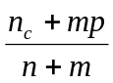 （6.22）
这里，n_{c}和n如前面定义，p是将要确定的概率的先验估计，而m是一称为等效样本大小的常量，它确定了对于观察到的数据如何衡量p的作用。在缺少其他信息时选择p的一种典型的方法是假定均匀的先验概率，也就是，如果某属性有k个可能值，那么设置p=1/k。例如，为估计（Wind=Strong|PlayTennis= no），注意到属性Wind有两个可能值，因此均匀的先验概率为p=0.5。注意如果m为0，m-估计等效于简单的比例n_{c}/n。如果n和m都非0，那么观察到的比例n_{c}/n和先验概率p可按照权重m合并。m被称为等效样本大小的原因是，式6.22可被解释为将n个实际的观察扩大，加上m个按p分布的虚拟样本。

示例：学习分类文本
为演示贝叶斯学习方法在实践上的重要性，考虑一个学习问题，其中的实例都为文本文档。例如，要学习目标概念：“我感兴趣的电子新闻稿”或“讨论机器学习的万维网页”。在这两种情况下，如果计算机可以精确地学习到目标概念，就可从大量在线文本文档中自动过滤出最相关的文档显示给读者。
这里描述了一个基于朴素贝叶斯分类器的文本分类的通用算法。有趣的是，这样的概率方法是目前所知文本文档分类算法中的最有效的一类。这样的系统例子由Lewis(1991)，Lang(1995)和Joachims(1996)提出。
将要展示的朴素贝叶斯算法遵循以下的问题背景。考虑实例空间X包含了所有的文本文档（即任意长度的所有可能的单词和标点符号串）。给定某未知目标函数f(x) 的一组训练样例，f(x)的取值来自于某有限集合V。此任务是从训练样例中学习，以预测后续文本文档的目标值。作为示例，这里考虑的目标函数是，将文档分类为对某人是否感兴趣，使用目标值 like 和dislike代表这两类。
在应用朴素贝叶斯分类器时包含的两个主要设计问题是，首先要决定怎样将任意文档表示为属性值的形式，第二要决定如何估计朴素贝叶斯分类器所需的概率。
这里表示任意文本文档的途径出奇地简单。给定一文本文档，（这里先考虑英文文档），可对每个单词的位置定义一个属性，该属性的值为在此位置上找到的英文单词。该文本文档如下例所示：
This is an example document for the naive Bayes classifier. This document contains only one paragraph, or two sentences.
这样，上例中的文本被表示为19个属性，对应19个单词位置。第一个属性的值为“This”，第二个为“is”，依次类推。注意较长的文档也需要较多的属性数目。我们将看到，这不会带来任何麻烦。
如果文本文档这样表示，现在就可以应用朴素贝叶斯分类器了。为了明确起见，假定我们有700个训练文档，并且已由人工将其分类为dislike，而另外300个文档被分类为like。现在有了一个新文档要分类。仍为明确起见，该文档就是上面的两句英文例子。在此情况下，可应用式6.20计算朴素贝叶斯分类器如：
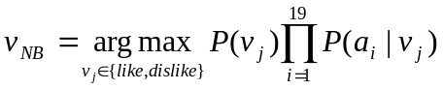
概括地讲，朴素贝叶斯分类v_{NB}是使该文档中的单词在此处被观察到的概率最大的一个分类，它遵循通常的朴素贝叶斯独立性假定。独立性假定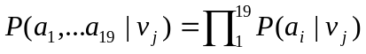说明在此设定下在一个位置上出现某单词的概率独立于另外一个位置的单词。这一假定在有些时候并不反映真实情况。例如，在某处观察到单词learning 的概率会因为它前一位置单词是machine而增大。虽然此独立性假定很不精确，但这里别无选择，必须作此假定——没有这个假定，要计算的概率项将极为庞大。幸运的是，在实践中朴素贝叶斯学习器在许多文本分类问题中性能非常好，即使此独立性假定不正确。 Domingos 和Pazzani(1996)对这一幸运的现象作了一个有趣的分析。
为使用上式计算v_{NB}，需要估计概率项P(v_{i})和P(a_{i}=w_{k}|v_{i})。这里引入w_{k}代表英文词典中的第k个单词。前一项可基于每一类在训练数据中的比例很容易地得到（此例中P(like)=0.3且P(dislike)= 0.7）。如以往那样，估计类别的条件概率（如P(a₁)=“This”| P(dislike)）要困难的多，因为必须对每个文本位置、英文单词和目标值的组合计算此概率项。非常不幸，在英文词汇中包含约5万个不同单词，然后本例中有2个可能的目标值和19个文本位置，所以必须从训练数据中估计2×19×50000≈200万个这样的概率项。
幸运的是，可以再引入一合理的假定以减少需要估计的概率数量。确切地讲，可假定遇到一特定单词w_{k}的概率独立于单词所在位置。形式化的表述是，在给定目标分类的情况下，假定各属性是独立同分布的，即对所有的i, j, k, m，P(a_{i}=w_{k}|v_{j})=P(a_{m}=w_{k}|v_{j})。因此，为估计整个概率集合P(a₁=w_{k}|v_{j}), P(a₂=w_{k}|v_{j})，可通过一个位置无关的概率P(w_{k}|v_{j})，而不考虑单词的位置。其效果是，现在只需要2×50000个不同的概率项P(w_{k}|v_{j})。虽然这仍然是一个较大的数值，但却是可管理的。注意到如果训练数据有限，作此假定的一个主要优点在于，它使可用于估计每个所需概率的样例数增加了，因此增加了估计的可靠程度。
为完成学习算法的设计，仍需要选择一个方法估计概率项。这里采纳了等式6.22中的m估计，即有统一的先验概率并且m等于词汇表的大小。因此，对P(w_{k}|v_{j})的估计为：
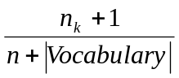
其中n为所有目标值为v_{j}的训练样例中单词位置的总数，n_{k}是在n个单词位置中找到w_{k}的次数，而|Vocabulary|为训练数据中的不同单词（以及其他记号）的总数。
概括地说，最终的算法使用的朴素贝叶斯分类器假定单词出现的概率与它在文本中的位置无关。最终的算法显示在表6-2 中。注意该算法非常简单。在学习过程中，过程Learn-naive-Bayes-text分析所有训练文档，从中抽取出所有出现的单词的记号；然后在不同目标类中计算其频率以获得必要的概率估计。以后，若给定一个待分类新实例，过程 Classify-naive-Bayes-text 使用此概率估计来按照式6.20计算V_{NB}。注意在新文档中出现但不在训练集的文档中的任何单词将被简单地忽略。该算法的代码以及训练数据集，可在万维网的http://www.cs.cmu.edu/tom/book.html中找到。
Learn_naive_Bayes_text(Examples, V)
Examples为一组文本文档以及它们的目标值。V为所有可能目标值的集合。此函数作用是学习概率项P(w_{k}|v_{j})，它描述了从类别v_{j}中的一个文档中随机抽取的一个单词为英文单词w_{k}的概率。该函数也学习类别的先验概率P(v_{j})。
1.收集Examples中所有的单词、标点符号以及其他记号
- Vocabulary←在Examples中任意文本文档中出现的所有单词及记号的集合
2.计算所需要的概率项P(v_{j})和 P(w_{k}|v_{j})
- 对V中每个目标值v_{j}
- docs_{j}←Examples中目标值为v_{j}的文档子集
- P(v_{j}) ←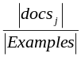
- Text_{j}←将docs_{j}中所有成员连接起来建立的单个文档
- n←在Text_{j}中不同单词位置的总数
- 对Vocabulary中每个单词w_{k}
- n_{k}←单词w_{k}出现在Text_{j}中的次数
- P(w_{k}|v_{j}) ←

Classify_naive_Bayes_text(Doc)
对文档Doc返回其估计的目标值。a_{i}代表在Doc中的第i个位置上出现的单词。
- positions←在Doc中包含的能在Vocabulary中找到的记号的所有单词位置
- 返回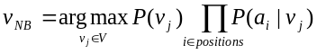
表6-2用于学习和分类文本的朴素贝叶斯算法
除通常的朴素贝叶斯假定外，算法还假定单词出现的概率独立于其在文本中的位置。

实验结果
表6-2的学习算法效率如何？在Joachims（1996）的一个实验中，此算法（有微小的变化）被应用于分类新闻组的文章。其中每一文章的分类是该文章所属的新闻组名称。此实验考虑了20个电子新闻组，然后从每个新闻组中搜集1000篇文章，形成一个包含2万个文档的数据集。然后应用朴素贝叶斯算法，其中2/3作为训练样例，而性能的衡量在剩余1/3中进行。因为有20个可能的新闻组，那么随机猜测的分类精确度为5%。由程序获得的精确度为89%。此实验中使用的算法与表6-2中的算法只有一点不同：只有文档中出现单词的一个子集被选为算法中的词汇表，确切地说，100个最常见的单词被移去（如“the”和“of”这样的单词），而且任何出现少于3次的单词也被移去。得到的词汇表包含大约38,500个单词。
其他应用类似的统计学习算法进行文本分类的实验也获得了同样好的结果。例如，Lang（1995）描述了朴素贝叶斯算法的另一变种，把它应用到学习目标概念“我感兴趣的新闻组文章”。他描述了NewsWeeder 系统——是一个让用户阅读新闻组文章并为其评分的系统。然后NewsWeeder使用这些评分的文章作为训练样例，来预测后续的文章哪些是用户感兴趣的，再将其送给用户阅读。Lang (1995)报告了他的实验，其中用NewsWeeder 中学到的用户兴趣配置文件，每天向用户推荐分值最高的新闻文章。通过向用户展示前10%的自动评分文章，它建立的文章序列中用户感兴趣的比率比通常情况下高出3-4倍。例如，若一个用户对通常的文章有16%感兴趣，其对于NewsWeeder 推荐的文章有59%感兴趣。
其他几种非贝叶斯的统计文本学习算法也很常见，其中许多基于信息检索领域（Information Retrieval）中的最先发明的相似性度量（见Rocchio 1971；Salton 1991）。另外的文本学习算法见Hearst & Hirsh（1996）。
comp.graphics  comp.os.ms-windows.misc  comp.sys.ibm.pc.hardware  comp.sys.mac.hardware  comp.windows.x | misc.forsale  rec.autos  rec.motocycles  rec.sport.baseball  rec.sport.hockey | soc.religion.christian  talk.politics.guns  talk.politics.mideast  talk.politics.misc  talk.religion.misc  alt.atheism | sci.space  sci.crypt  sci.electronics  sci.med
表6-3 在文本分类实验中使用的20个新闻组
在对每个新闻组用667篇文章训练后，朴素贝叶斯分类器在预测后续文章属于哪一个新闻组时获得了89%的精度。随机猜测只能得到5%的精确度。

贝叶斯置信网
如前两节所讨论的，朴素贝叶斯分类器假定了属性a₁…a_{n}的值在给定目标值v下是条件独立的。这一假定显著地减小了目标函数学习的计算复杂度。当此条件成立时，朴素贝叶斯分类器可得到最优贝叶斯分类。然而在许多情形下，这一条件独立假定明显过于严格了。
贝叶斯置信网描述的是一组变量所遵从的概率分布，它通过一组条件概率来指定一组条件独立性假定。朴素贝叶斯分类器假定所有变量在给定目标变量值时为条件独立的，与此不同，贝叶斯置信网中可表述应用到变量的一个子集上的条件独立性假定。因此，贝叶斯置信网提供了一种中间的方法，它比朴素贝叶斯分类器中条件独立性的全局假定的限制更少，又比在所有变量中计算条件依赖更可行。贝叶斯置信网是目前研究中一个非常活跃的焦点，而且有多种方法被提出以学习它和用它进行推理。本节介绍贝叶斯置信网的关键概念和表示。更详细的讨论见Pearl(1988)，Rusell & Norvig(1995)，Herkerman et al.（1995）以及Jensen(1996)。
一般来说，贝叶斯置信网描述了在一组变量上的概率分布。考虑一任意的随机变量集合Y₁…Y_{n}，其中每个Y_{i}可取的值集合为V(Y_{i})。定义变量集合Y的联合空间(joint space)为叉乘V(Y₁)×V(Y₂)…V(Y_{n})。换言之，在联合空间中的每一项对应变量元组的一个可能的赋值<Y₁…Y_{n}>。在此联合空间上的概率分布称为联合概率分布(joint probability distribution)。联合概率分布指定了元组<Y₁…Y_{n}>的每个可能的变量约束的概率。贝叶斯置信网则对一组变量描述了联合概率分布。

条件独立性
首先，为讨论贝叶斯置信网，需要精确定义条件独立性。令X，Y和Z为3个离散值随机变量。当X服从的概率分布独立于给定Z值时Y的值，称X在给定Z时条件独立于Y，即：
其中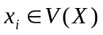，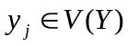，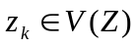。通常将上式简写为P(X|Y,Z)=P(X|Z)。这一关于条件独立性的定义可被扩展到变量集合。当下列条件成立时，称变量集合X₁…X_{l}给定变量集合Z₁…Z_{n}时条件独立于变量集合Y₁…Y_{m}：
注意此定义与朴素贝叶斯分类器中使用的条件独立性之间的关系。朴素贝叶斯分类器假定给定目标值V时，实例属性A₁条件独立于实例属性A₂。这使得朴素贝叶斯分类器可以按照下式计算6.20式中的P(A₁,A₂|V)：
P(A₁,A₂|V)=P(A₁|A₂,V)P(A₂|V) (6.23)
=P(A₁|V)P(A₂|V) (6.24)
式6.23只是表6-1中概率的乘法规则的一般形式。式6.24成立是因为A₁在给定V时条件独立于A₂，然后由条件独立性的定义可以得到P(A₁|A₂,V)=P(A₁|V)。
186

图6-3一个贝叶斯置信网。
左边的网络表示了一组条件独立性假定。确切地说，每个节点在给定其父结点时，条件独立于其非后代结点。每个结点关联一个条件概率表，它指定了该变量在给定其父结点时的条件分布。右边列出了Campfire 结点的条件概率表，其中Campfire, Storm和BusTourGroup分别缩写为C，S，B。

表示
贝叶斯置信网（简写为贝叶斯网）表示一组变量的联合概率分布。例如，图6-3中的贝叶斯网表示了在布尔变量Storm，Lightning，Thunder，ForestFire，Campfire和BusTourGroup 上的联合概率分布。一般地说，贝叶斯网表示联合概率分布的方法是指定一组条件独立性假定（它表示为一有向无环图），以及一组局部条件概率集合。联合空间中每个变量在贝叶斯网中表示为一结点。对每一变量需要两种类型的信息。首先，网络弧表示断言“此变量在给定其立即前驱时条件独立于其非后继”。 当从Y到X存在一条有向的路径，我们称X是Y的后继。第二，对每个变量有一个条件概率表，它描述了该变量在给定其立即前驱时的概率分布。对网络变量的元组<Y₁…Y_{n}>赋以所希望的值（y₁…y_{n}）的联合概率可由下面的公式计算。
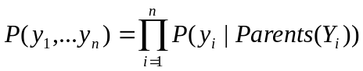
其中Parents(Y_{i})表示网络中Y_{i}的立即前驱的集合。注意 P(y_{i}|Parents(y_{i}))的值等于与结点Y_{i}关联的条件概率表中的值。
为说明这一点，图6-3表示了在布尔变量Storm, Lighting, Thunder, ForestFire, Campfire以及 BusTourGroup上的联合概率分布。考虑结点Campfire。网络结点和孤表示了断言：Campfire 在给定其父结点Storm和BusTourGroup时条件独立于其非后继Lighting和Thunder 。这意味着一但我们知道了变量Storm和BusTourGroup的值，变量 Lighting 和Thunder不会提供有关 Campfire的更多的信息。图右边显示了与变量Campfire联系的条件概率表。比如表的最左上一个数据表示了以下的断言：
P(Campfire=True|Storm=True, BusTourGroup=True)=0.4
注意此表只提供了给定其父变量Storm和BusTourGroup下Campfire的条件概率。所有变量的局部条件概率表以及由网络所描述的一组条件独立假定，描述了该网络的整个联合概率分布。
贝叶斯置信网的一个吸引人的特性在于，它提供了一种方便的途径以表示因果知识，比如Lighting（闪电）导致 Thunder （打雷）。以条件独立性的术语，可将其表述为在给定Lighting 的值情况下，Thunder条件独立于网络中其他变量。注意此条件独立性假定是由图6-3的贝叶斯网的弧指定的。

推理
可以用贝叶斯网在给定其他变量的观察值时推理出某些目标变量（如ForestFire）的值。当然，由于所处理的是随机变量，所以一般不会赋予目标变量一个确切的值。真正需要推理的是目标变量的概率分布，它指定了在给与其他变量的观察值条件下，目标变量取每一可能值的概率。在网络中所有其他变量都确切知道了以后，这一推理步骤是很简单的。在更通常的情况下,我们希望在知道一部分变量的值（比如Thunder 和BusTourGroup为仅有可用的观察值）时获得某变量的概率分布（如ForestFire）。一般地，贝叶斯网络可用于在知道某些变量的值或分布时计算网络中另一部分变量的概率分布。
一般情况下对任意贝叶斯网络的概率的确切推理已经知道是一个NP难题（Cooper 1990）。已提出了多种方法在贝叶斯网络中进行不确定性推理，包括确切的推理以及牺牲精度换取效率的近似推理方法。例如，Monte Carlo方法提供了一种近似的方法，通过对未观察到变量进行随机采样（ Pradham Dagum 1996）。理论上，即使是贝叶斯网络中的近似推理也可是NP难题（Dagnm 和Luby1993）。幸运的是，实践中许多情况下近似的方法被证明是有效的，对于贝叶斯网络推理方法的讨论由 Russell & Norvig（1995）和Jensen（1996）作出。

学习贝叶斯置信网
是否可以设计出有效的算法以从训练数据中学到贝叶斯置信网？这是目前研究中的一个焦点的问题。对于这一问题有多种可以考虑的框架。首先网络结构可以预先给出，或可由训练数据中推得。第二，所有的网络变量可以直接从每个训练样例中观察到，或某些变量不能观察到。
在网络结构的预先已知，并且变量可以从训练样例中完全获得时，通过学习得到条件概率表就比较简单了。只需要象在朴素贝叶斯分类器中那样估计表中的条件概率项。
若网络结构已知，但只有一部分变量值能在数据中观察到，学习问题就困难得多了。这一问题在某种程度上类似于在人工神经网络中学习隐藏单元的权值，其中输入和输出结点值由训练样例给出，但隐藏单元的值未指定。实际上，Russtll et al.（1995）提出了一个简单的梯度上升过程以学习条件概率表中的项。这一梯度上升过程搜索一个假设空间，它对应于条件概率表中所有可能的项。在梯度上升中最大化的目标函数是给定假设h下观察到训练数据D的概率P(D|h)。按照定义，它对应于对表项搜索极大似然假设。

贝叶斯网的梯度上升训练
由Russell et al. (1995)给出的梯度上升规则使用相应于定义条件概率表的参数的lnP(D|h)的梯度来使P(D|h)最大化。令w_{ijk}代表一个条件概率表的一个表项。确切地讲，令w_{ijk}为在给定父结点U_{i}取值u_{ik}时，网络变量Y_{i}值为y_{ij}的概率。例如，若w_{ijk}为图6-3中条件概率表中最右上方的表项，那么Y_{i}为变量Campfire，U_{i}是其父结点的元组<Storm, BusTourGroup>，y_{ij}=True，并且u_{ik}=<False, False>。对于每个w_{ijk} ，lnP(D|h)的梯度由导数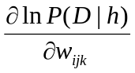给出。如下面可见，每个导数可如下计算：
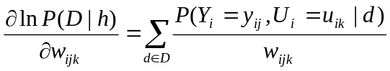（6.25）
例如，为计算对应于图6-3中表左上方的表项的lnP(D|h)的导数，需要对D中每个训练样例d计算P(Campfire=True, Storm=False, BusTourGroup=False | d)。当这些变量对训练样例d无法观察到时，这些所需的概率可以d中观察到的变量中用标准的贝叶斯网络推理得到。实际上这些所需的量可在多数贝叶斯网络推理的过程中计算得到，因此无论何时贝叶斯网络被用于推理，并且后来获得了新的证据，学习过程几乎不需要附加的花销，。
下面根据Russell et al.（1995）推导式6.25。本节的后面在第一次阅读时可以被跳过，而不会丧失连续性，为使记号简单化，下面的推导将用P_{h}(D)来简写P(D|h)。因此，我们的问题是获得导数集合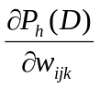（对所有的i, j, k）的梯度，假定在数据集D中的各样例d都是独立抽取的。可将此导数写为
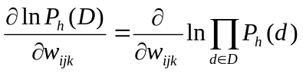
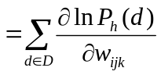
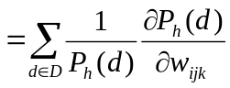
最后一步使用了等式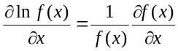。现在可以引入变量Y_{i} 和U_{i}=Parents(Y_{i})的值，方法是通过在其可能的值y_{ij´}和u_{ik´}上计算加和。
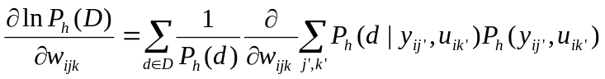
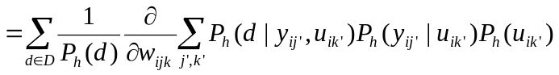
最后一步来自于概率的乘法公式，见表6-1。现在考虑上面最后一式最右边的加和项。给定了w_{ijk} ≡P_{h}(y_{ij}|u_{ik})，在此加和中惟一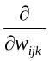不等于0的项是其中j´=j和i´=i的项，因此：
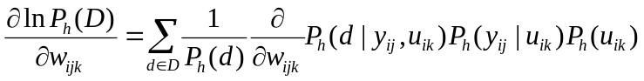
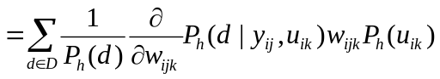
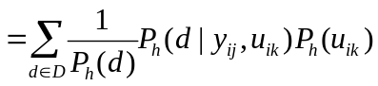
应用贝叶斯公式来重写P_{h}(d|y_{ij},u_{ik})可得
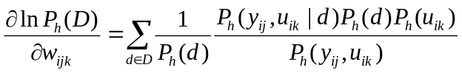
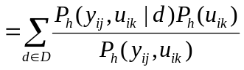
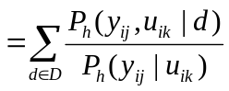
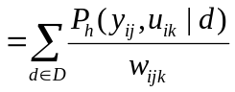 （6.26）
这样我们已导出了式6.25中的梯度。在描述梯度上升训练前还要考虑一个问题。确切地说，我们要求当权值w_{ijk}更新时，它们必须保持在区间[0，1]之间，这样才是有效的概率。我们还要求Σ_{j}w_{ijk}对所有的i,k保持为1。这些限制可由一个两步骤的权值更新来满足。首先用梯度上升来更新每个w_{ijk}：
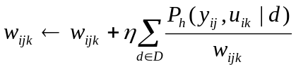
其中η是一小的常量，称为学习率。其次，再将权值w_{ijk}归一化，以保证上面的限制得到满足。如Russell所描述的那样，这一过程将收敛到贝叶斯网络中的条件概率的一个局部的极大似然假设。
如在其他基于梯度的方法中那样，该算法只保证寻找到局部最优解。替代梯度上升的一个算法是EM算法，它在6.12节中讨论，它也只找局部极大可能性的解。

学习贝叶斯网的结构
当网络结构预先未知时，学习贝叶斯网络也很困难。 Cooper & Herskovits（1992） 提出了一个贝叶斯评分度量（Bayesian scoring metric）以从不同网络中进行选择。他们还提出一个称为K2的启发式搜索算法用于在数据完全可观察到时学习网络结构。如多数学习网络结构的算法，K2执行的是一个贪婪搜索，以在网络的复杂性和它在训练数据上的精度之间作出折中。在一个实验中，K2被给与3000个训练样例，这些样例是从包含了37个节点和46条弧的手工创建的贝叶斯网络中随机抽取的。这一网络描述了在一医院的手术室中潜在的细菌问题。除了数据以外，程序还被给与37个变量的初始排序，它与实际网络中变量之间的偏序关系一致。该程序成功地创建出了与正确网络结构几乎一样的贝叶斯网，除了一个不正确地被删除的和一不正确地被加入的弧。
基于约束的学习贝叶斯网络结构的途径也已被开发出来（例如，Spirtes et al. 1993）。这些途径从数据中推论出不相关和相关的关系，然后用这些关系来构造贝叶斯网。关于当前学习贝叶斯网的途径的调研由 Heckerman（1995）和 Buntine（1994）给出。

EM算法
在许多实际的学习问题框架中，相关实例特征中只有一部分可观察到。例如，在训练或使用图6-3中的贝叶斯置信网时，可能网络变量Storm, Lighting, Thunder, ForestFire, Campfire和BusTourGroup中只有其一个子集能在数据中观察到。已有许多方法被提出用来处理存在未观察到变量时的问题。如在第3章看到的，若某些变量有时能观察到，有时不能，那么可以用观察到的实例去预测未观察到的。在本节中描述EM算法（ Dempster et al. 1977），这是存在隐含变量时广泛使用的一种学习方法。EM算法可用于变量的值从来没有被直接观察到的情形，只要这些变量所遵循的概率分布的一般形式已知。EM算法已被用于训练贝叶斯置信网（见Heckerman 1995）以及8.4节讨论的径向基函数（radial basis function）网络。EM算法还是许多非监督聚类算法的基础（如Cheeseman et al. 1988），而且它是用于学习部分可观察马尔可夫模型（Partially Observable Markov Model）的广泛使用的Baum-Welch前向后向算法的基础（Rabiner 1989）。

估计k个 高斯分布的均值
介绍EM算法最方便的方法是通过一个例子。考虑数据D是一实例集合，它由k个不同正态分布的混合所得分布所生成。该问题框架在图6-4中示出，其中k=2而且实例为沿着x轴显示的点。每个实例使用一个两步骤过程形成。首先了随机选择k个正态分布其中之一。其次随机变量x_{i}按照此选择的分布生成。这一过程不断重复，生成一组数据点如图所示。为使讨论简单化，我们考虑一个简单情形，即单个正态分布的选择基于统一的概率进行选择，并且k个正态分布有相同的方差σ²，且σ²已知。学习任务是输出一个假设h=<μ₁…μ_{k}>，它描述了k个分布中每一个分布的均值。我们希望对这些均值找到一个极大似然假设，即一个使P(D|h)最大化的假设h。
192

图6-4由两个具有相等方差σ²的正态分布的混合生成的实例集。
实例为沿着x轴显示的点集。如果正态分布的均值未知，EM算法可用于搜索其极大似然估计。
注意到，当给定从一个正态分布中抽取的数据实例x₁, x₂, …, x_{m}时，很容易计算该分布的均值的极大似然假设。这一寻找单个分布均值的问题只是在6.4节的式6.6中讨论的问题的一个特例，在其中我们证明了极大似然假设是使m个训练实例上的误差平方和最小化的假设。使用当前的记号重新表述一下式6.6，可以得到：
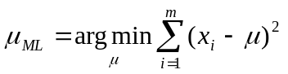 （6.27）
在此情况下，误差平方和是由样本均值最小化的：
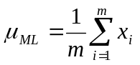 （6.28）
然而，在这里我们的问题涉及到k个不同正态分布的混合，而且我们不能知道哪个实例是哪个分布产生的。因此这是一个涉及隐藏变量的典型例子。在图6-4的例子中，可把每个实例的完整描述看作是三元组<x_{i}, z_{i1}, z_{i2}>，其中x_{i}是第i个实例的观测值，z_{i1}和z_{i2}表示两个正态分布中哪个被用于产生值x_{i}。确切地讲，z_{ij}在x_{i}由第j个正态分布产生时值为1，否则为0。这里x_{i}是实例的描述中已观察到的变量，z_{i1}和z_{i2}是隐藏变量。如果z_{i1}和z_{i2}的值可知，就可以用式6.27来解决均值μ₁和μ₂。因为它们未知，因此我们只能用EM算法。
EM算法应用于我们的k均值问题，目的是搜索一个极大似然假设，方法是根据当前假设<μ₁…μ_{k}>不断地再估计隐藏变量z_{ij}的期望值。然后用这些隐藏变量的期望值重新计算极大似然假设。这里首先描述这一实例化的EM算法，以后将给出EM算法的一般形式。
为了估计图6-4中的两个均值，EM算法首先将假设初始化为h=<μ₁, μ₂>，其中μ₁和μ₂为任意的初始值。然后重复以下的两个步骤以重估计h，直到该过程收敛到一个稳定的h值。
步骤1：计算每个隐藏变量z_{ij}的期望值E[z_{ij}]，假定当前假设h=<μ₁, μ₂>成立。
步骤2：计算一个新的极大似然假设h´=<μ₁´, μ₂´>，假定由每个隐藏变量z_{ij}所取的值为第1步中得到的期望值E[z_{ij}]，然后将假设h=<μ₁, μ₂>替换为新的假设h´=<μ₁´, μ₂´>，然后循环。
现在考察第一步是如何实现的。步骤1要计算每个z_{ij} 的期望值。此E[z_{ij}]正是实例x_{i}由第j个正态分布生成的概率：
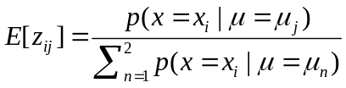
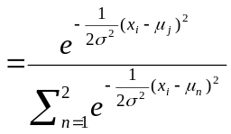
因此第一步可由将当前值<μ₁, μ₂>和已知的x_{i}代入到上式中实现。
在第二步，使用第1步中得到的E[z_{ij}] 来导出一新的极大似然假设h´=<μ₁´, μ₂´>。如后面将讨论到的，这时的极大似然假设为：
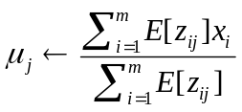
注意此表达式类似于式6.28中的样本均值，它用于从单个正态分布中估计μ。新的表达式只是对μ_{j}的加权样本均值，每个实例的权重为其由第j个正态分布产生的期望值。
上面估计k个正态分布均值的算法描述了EM方法的要点：即当前的假设用于估计未知变量，而这些变量的期望值再被用于改进假设。可以证明，在此算法第一次循环中，EM算法能使似然性P(D|h)增加，除非它已达到局部的最大。因此该算法收敛到对于<μ₁, μ₂>的一个局部极大可能性假设。

EM算法的一般表述
上面的EM算法针对的是估计混合正态分布均值的问题。更一般地，EM算法可用于许多问题框架，其中需要估计一组描述基准概率分布的参数θ，只给定了由此分布产生的全部数据中能观察到的一部分。在上面的二均值问题中，感兴趣的参数为θ=<μ₁, μ₂>，而全部数据为三元组<x_{i}, z_{i1}, z_{i2}>，而只有x_{i}可观察到，一般地令X=<x₁, …, x_{m}>代表在同样的实例中未观察到的数据，并令Y=X∪Z代表全体数据。注意到未观察到的Z可被看作一随机变量，它的概率分布依赖于未知参数θ和已知数据X。类似地，Y是一随机变量，因为它是由随机变量Z来定义的。在本节的后续部分，将描述EM算法的一般形式。使用h来代表参数θ的假设值，而h´代表在EM算法的每次迭代中修改的假设。
EM算法通过搜寻使E[lnP(Y|h´)]最大的h´来寻找极大似然假设h´。此期望值是在Y所遵循的概率分布上计算，此分布由未知参数θ确定。考虑此表达式究竟意味了什么。首先P(Y|h´)是给定假设h´下全部数据Y的似然性。其合理性在于我们要寻找一个h´使该量的某函数值最大化。其次使该量的对数lnP(Y|h´)最大化也使P(Y|h´)最大化，如已经介绍过的那样。第三，引入期望值E[lnP(Y|h´)]是因为全部数据Y本身也是一随机变量。已知全部数据Y是观察到的X和未观察到的Z的合并，我们必须在未观察到的Z的可能值上取平均，并以相应的概率为权值。换言之，要在随机变量Y遵循的概率分布上取期望值E[lnP(Y|h´)]。该分布由完全已知的X值加上Z服从的分布来确定。
Y遵从的概率分布是什么？一般来说不能知道此分布，因为它是由待估计的θ参数确定的。然而，EM算法使用其当前的假设h代替实际参数θ，以估计Y的分布。现定义一函数Q(h´|h)，它将E[lnP(Y|h´)]作为h´的一个函数给出，在θ=h和全部数据Y的观察到的部分X的假定之下。
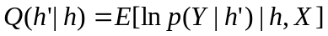
将Q函数写成Q(h´|h)是为了表示其定义是在当前假设h等于θ的假定下。在EM算法的一般形式里，它重复以下两个步骤直至收敛。
步骤1：估计（E）步骤：使用当前假设h和观察到的数据X来估计Y上的概率分布以计算Q(h´|h)。
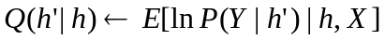
步骤2：最大化（M）步骤：将假设h替换为使Q函数最大化的假设h´：
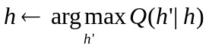
当函数Q连续时，EM算法收敛到似然函数P(Y|h´)的一个不动点。若此似然函数有单个的最大值时，EM算法可以收敛到这个对h´的全局的极大似然估计。否则，它只保证收敛到一个局部最大值。因此，EM与其他最优化方法有同样的局限性，如第4章讨论的梯度下降，线性搜索和变形梯度等。

k-均值算法的推导
为说明一般的EM算法，我们用它来推导6.12.1节中估计k个正态分布混合均值的算法。如上所讨论，k-均值算法是为了估计k个正态分布的均值θ=<μ₁, …, μ_{k}>。已有的数据为观察到的X={<x_{i}>}，这里的隐藏变量Z={<z_{i1}, …, z_{ik}>}表示k个正态分布中哪一个用于生成x_{i}。
要应用EM算法，必须推导出可用于k-均值问题的表达式Q(h´|h)。首先推导出lnp(Y|h´)的表达式。注意对每个实例y_{i}=<x_{i}, z_{i1}, …, z_{ik}>的概率p(y_{i}|h´)可被写作：
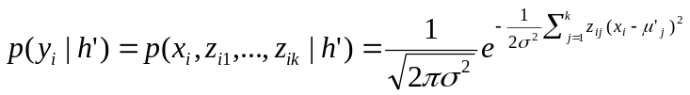
要验证此式，必须注意只有一个z_{ij}值为1，其他的为0。因此，该式给出了由所选的正态分布生成的x_{i}的概率分布。已知了单个实例的分布p(y_{i}|h´)，对所有m个实例的概率的对数lnP(Y|h´)为：
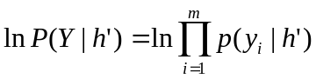
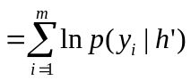
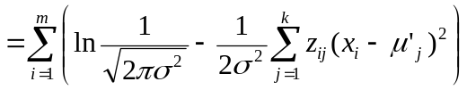
最后，必须在Y所遵从的概率分布，也就是Y的未观察到部分z_{ij}遵从的概率分布上，计算此lnP(Y|h´)的均值。注意上面lnP(Y|h´)的表达式为这些z_{ij}的线性函数。一般的，对Z的任意线性函数f(z)来说，下面的等式成立：
E[f(z)]=f(E[z])
根据此等式，可得：
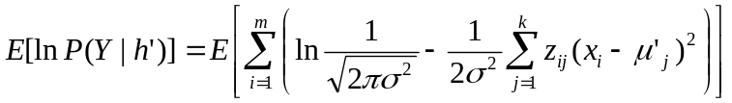
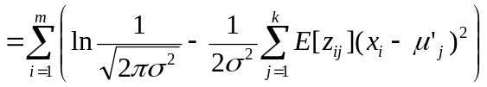
概括地说，k-均值问题中函数Q(h´|h)为
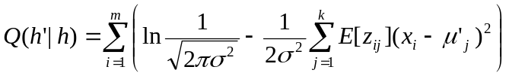
其中h´=<μ₁´, …, μ_{k}´>，而E[z_{ij}]基于当前假设h和观察到的数据X计算得出。如前所讨论：
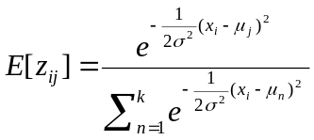 (6.29)
因此，EM算法的第1步（估计步）基于估计的E[z_{ij}]项定义了Q函数。第2步（最大化步）接着寻找使此Q函数最大的值μ₁´, …, μ_{k}´。在当前例子中：
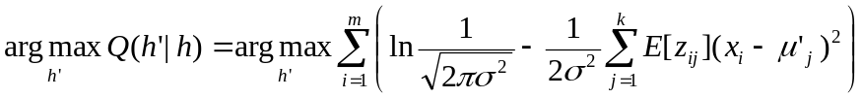
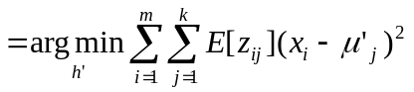 （6.30）
因此，这里的极大似然假设使平方误差的加权和最小化了，其中每个实例x_{i}对误差的贡献μ_{j}´权重为E[z_{ij}]。由等式6.30给出的量是通过将每个μ_{j}´设为加权样本均值来最小化。
（6.31）
式6.29和式6.31定义了6.12.1节中定义的k-均值算法中的两个步骤。

小结和补充读物
本章的要点包括：
- 概率学习方法利用（并且要求）关于不同假设的先验概率以及在给定假设时观察到不同数据的概率的知识。贝叶斯方法则提供了概率学习方法的基础。贝叶斯方法还可基于这些先验和数据观察假定，赋予每个候选假设一个后验概率。
- 贝叶斯方法可用于确定在给定数据时最可能的假设——极大后验概率（MAP）假设。它比其他的假设更可能成为最优假设。
- 贝叶斯最优分类器将所有假设的预测结合起来，并以其后验概率为权重，以计算对新实例的最可能分类。
- 朴素贝叶斯分类器是在许多实际应用问题中很有用的一种贝叶斯学习方法。它被称为朴素的（naive）是因为其作的简化假定：属性值在给定实例的分类时条件独立。当该假定成立时，朴素贝叶斯分类器可输出MAP分类。即使此假定不成立，在学习分类文本的情况下，朴素贝叶斯分类通常也是很有效的。贝叶斯置信网对于属性的子集上的一组条件独立性假定提供了更强的表达能力。
- 贝叶斯推理框架可对其他不直接应用贝叶斯公式的学习方法的分析提供理论基础。例如，在特定条件下学习一个对应于极大似然假设的实值目标函数时，它可使误差平方最小化。
- 最小描述长度准则建议选取这样的假设，它使假设的描述长度和给定假设下数据的描述长度的和最小化。贝叶斯公式和信息论中的基本结论可提供此准则的根据。
- 在许多实际的学习问题中，某些相关的实例变量是不可观察到的。EM算法提供了一个很通用的方法，当存在隐藏变量时进行学习。该算法开始于一个任意的初始假设。然后迭代地计算隐藏变量的期望值（假定当前假设是正确的），再重新计算极大似然假设（假定隐藏变量等于第1步中得到的期望值）。这一过程收敛到一个局部的极大似然假设，以及隐藏变量的估计值。
在概率和统计方面有许多很好的介绍性文章，如Casella & Berger(1990)。几本快速参考类书籍（如Maisel 1971; Speigel 1991)也对机器学习相关的概率和统计理论提供了优秀的阐述。
对贝叶斯分类器和最小平方误差分类器的基本介绍由Duda & Hart(1973)给出，Domigos & Pazzani（1996）分析了在怎样的条件下朴素贝叶斯方法可输出最优的分类，即使其独立性假定不成立时（关键在于在怎样的条件下即使相关联的后验概率估计不正确也可输出最优分类）。
Cestnik(1990)讨论了使用m-估计来估计概率。
将不同贝叶斯方法与决策树等其他算法进行比较的实验结果可在Michie et al.（1994）中找到。Chauvin & Rumelhart(1995)提供了基于反向传播算法的神经网络的贝叶斯分析。
对最小描述长度准则的讨论可参考 Rissanen(1983, 1989)。Quinlan & Rivest（1989）描述了其使用以避免决策树的过度拟合。
习题
6.1再次考虑6.2.1节中应用贝叶斯规则的例子。假定医生决定对该病人做第二次化验测试，而且化验结果也为正。根据这两次测试，cancer 和¬cancer的后验概率是多少？假定两个测试是相互独立的。
6.2在6.2.1节的例子中，为计算癌症的后验概率，通过将P(+|cancer)·P(cancer)和P(+|¬cancer)·P(¬cancer)归一化使它们的和为1。使用贝叶斯公式和全概率公式（见表6-1）证明该方法是正确的（即这样的归一化可以得到P(cancer|+)的正确值）。
6.3考虑下面的概率学习算法FindG，它输出一个极大一般化的一致假设（例如，变型空间的某个极大一般成员）。
(a)给出P(h)和P(D|h)的分布，以使FindG 保证输出MAP假设。
(b)给出P(h)和P(D|h)的分布，以使FindG不能保证输出MAP假设。
(c)给出P(h)和P(D|h)的分布，以使FindG保证输出ML假设但不是MAP假设。
6.4在6.3节中的概念学习分析中，假定了实例序列<x₁…x_{m}>是固定的。因此，在推导P(D|h)表达式时只需考虑考察到目标值序列<d₁…d_{m}>的概率。考虑更一般的情况，即实例顺序不固定，但是它们是从实例空间X上定义的某概率分布上独立抽取的。数据D现在必须被描述为一组序偶{<x_{i}, d_{i}>}，而P(D|h)必须能反映遇到特定实例x_{i}的概率，以及目标值d_{i}的概率。证明在此一般框架中式6.5仍然成立。提示：参考6.5节中的分析。
6.5考虑将最小描述长度准则应用到一个假设空间H，它包含至多n个布尔属性的合取（如：Sunny∧Warm）。假定每个假设的编码为简单地将假设中出现的属性列举出来，其中为了编码任意一个n布尔属性所需位数为log₂n。设想给定假设下样例编码方式为：若样例与假设一致编码需0位，否则用log₂m位（表示m个样例中哪些被误分类了——正确的分类可由该假设预测的值的否定得到）。
(a)写出要被最小化的量的表达式，按照最小描述长度准则。
(b)是否可能建立一组训练数据，使存在一个一致假设，但MDL选择了一个较不一致的假设。如果是这样，给出这样的训练集；否则解释为什么。
(c)给出 P(h)和P(D|h)的概率分布以使上面的MDL算法输出MAP假设。
6.6考虑节6.9.1中PlayTennis问题的朴素贝叶斯分类器，用贝叶斯置信网画出其中使用的条件独立性假定。给出与结点Wind相关联的条件概率表。

